_特 集_ Zoomハイブリッド会議の工夫と機材
現在、コロナ禍によりオンライン会議が普及していますが、実際に人が集まって会議を行う方が話しやすいこともあり、今後は実際に集まる参加者とZoomによる参加者を組み合わせて行うハイブリッド会議が増えると思われますので、その具体的な実施方法について記載します。

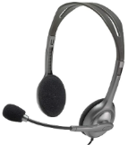
■参加者が各自のパソコンを使用する
複数人が同じ会議室で各自のパソコンを使用してZoomに参加する場合は、
複数のマイクとスピーカーによりハウリングが起こるので、ヘッドホンを使用
します。しかし、その場合は参加者ごとにパソコンとヘッドホンが必要になり、
実際に集まって話し合うメリットがあまり感じられなくなります。

■参加者が１台のパソコンを共有する
上記の会議室でハウリングを防ぐためには１台のパソコンを共有して、Zoomの参加者はプロジェクターで映します。また、会議室の全員を映す広角カメラ、集音マイク、スピーカーを使用します。その場合、会議室の参加者は話しやすいですが、Zoomの参加者から見ると会議室の参加者が小さく映るので、誰が話しているのか分かりにくくなります。
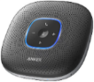
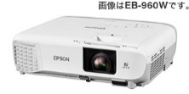
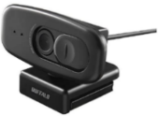
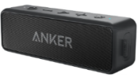
集音マイク
スピーカー
広角カメラ
プロジェクター

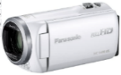
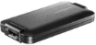
■ズームカメラを使用する
ビデオカメラ
（ズーム機能）
ビデオ
キャプチャー
実際の会議室で発言者が分かるようにするため、一般的な
ビデオカメラをビデオキャプチャーでパソコンに接続します。
そして、ビデオカメラのズーム機能を使用して、広角で全員
を映し、望遠で発言者を大きく映します。しかし、その場合
はカメラのズームを操作する人が大変になります。
360度カメラ 24,800円（出典：サンワサプライ）
■360度カメラを使用する
カメラの操作を簡単にするため、360度パノラマ撮影に
対応したカメラがあります。右図のように1台のカメラで
参加者全員と個人を大きく映すことができます。ただし、
個人を大きく映すにはカメラの手操作が必要になります。

■自動追尾カメラを使用する
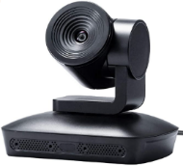
カメラの操作を自動化するには、音声を感知して自動で
自動追尾カメラ 49,800円
（出典：サンワサプライ）
追尾するカメラがあります。右図のカメラは、水平170度
の範囲を自動的に回転して発言者を追尾しながら映します。
マイクは4個搭載されて、集音範囲は3mです。

■360度の自動追尾カメラを使用する
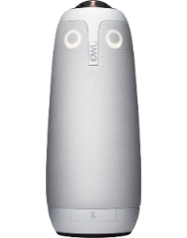
会議室の全員を360度で映し、発言者を自動認識して大きく映すカメラがあります。これで誰が話しているのか分かります。
右図のミーティングオウル（Meeting OWL）は360度に対応するカメラ、マイク、スピーカーを搭載しています。マイクは
8個搭載され、半径5.5mまで認識します。スピーカーは3個
搭載しています。高機能で便利ですが高価になります。
ミーティングオウル 125,950円（出典：ソースネクスト）

まとめ
Zoomのハイブリッド会議を円滑に行うには、会議の参加人数、発言者の分かりやすさ、カメラの操作性、マイクの集音性、予算などを考慮して、カメラとマイクの適切な機器を検討する必要があります。
※表示価格は2021.1.5現在のアマゾンによる税込価格です。 （文責：佐藤）

